门急诊楼亮化工程说明
原图 | 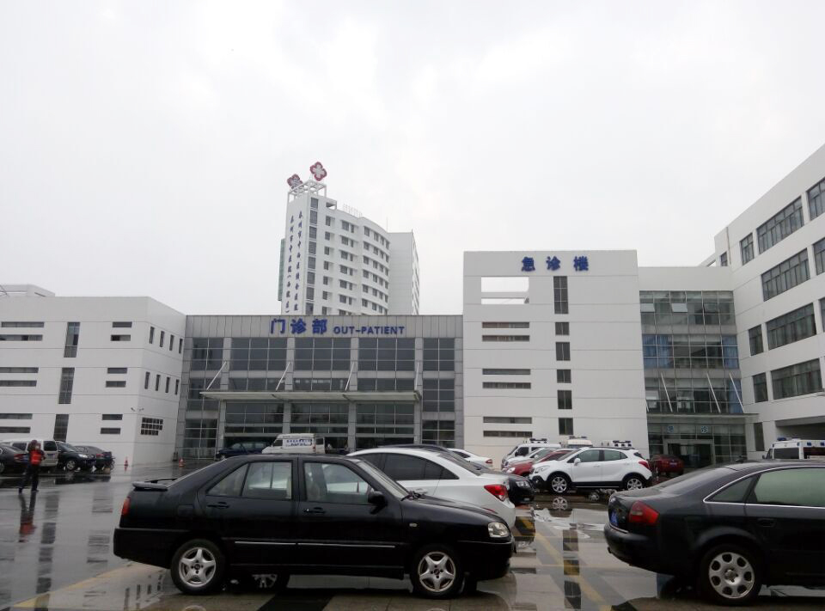
现图 | 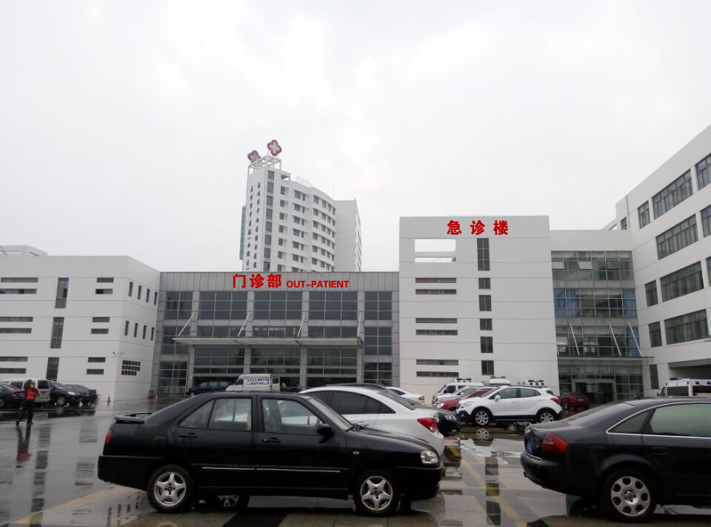
说明 | 材料规格：LED贴片模组5050；  文字规格：方正大黑体1.5米，字母0.7米  亚克力品牌：汤臣；  吸塑字背板材料：1.2镀锌板烤漆（原有的材料可继续使用）

原图 | 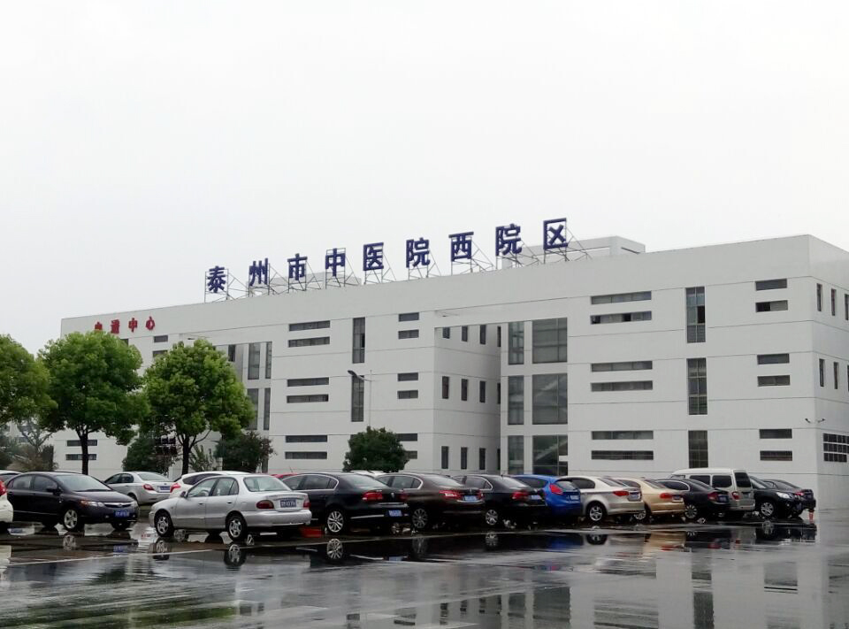
现图 | 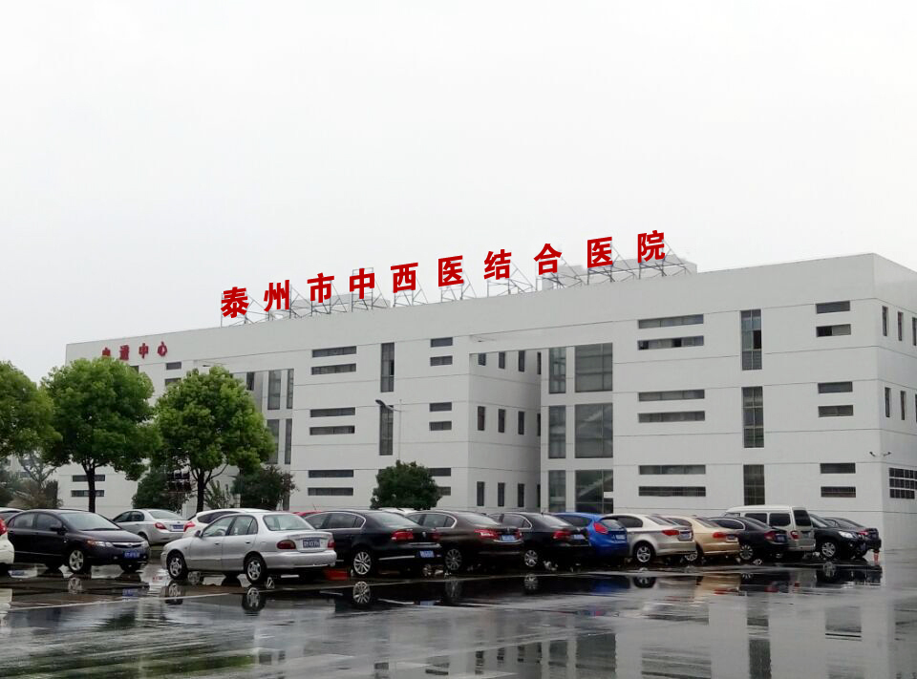
说明 | 材料规格：LED贴片模组5050；  文字规格：方正大黑体2米  亚克力品牌：汤臣；  吸塑字背板材料：1.2镀锌板烤漆（原有的材料可继续使用）  备注：需加一个字的框架

